静岡STEMアカデミーｉｎ浜松 第1回報告書 文責 青木克顕
１ 期日 2020年７月５日（日） 10：00～15：00
２ 会場 浜松市防災学習センター
３ 日程 ①開講式 10:00～10:30 司会（大石先生）
大石浜松会場代表挨拶
静岡STEMアカデミーについて（青木）
保護者へのお願い（青木）
②STEM教室 10：３0～12：00
Moodle の設定（藤田先生）
③自由研究指導 13：00～15：00
大石先生のご指導 個別指導
４ 参加者 大石隆示、仲村篤志、竹本石樹、藤田真太郎、青木克顕
受講生 ８名 保護者12名 参観者1名（杉山憲嗣：元浜松医科大学教授）
５ 指導内容（午前）
（藤田先生のご指導）
①講義
・オープンソースとは何か
・アカウントとは、「サービスの利用権」
・パスワード（ユーザー名）とは、本人を証明する暗号
・内閣セキュリティーセンターにより、パスワードは「大文字、小文字、数字、記号を全部含む10桁」とするように決められている。
・アルファベット8文字で、200億通りとなる。
・「パスフレーズ」という方法を利用すると良い。
②Moodle の設定
・インターネットへの接続
・熊野研究室Moodle から、入室
・パスワード変更作業（英和辞典を用いて、パスワードを設定）
③入力の練習
＊セマンティック調査を実施（青木）
６ 自由研究指導（午後）
（大石先生のご指導）
・「自由研究の手引き」を利用して、応募先、テーマの決め方などを指導
・「生物栽培キット」の配付と利用方法の説明
Moodleで報告をしてもらいます。
STEMアカデミーの折には、毎回一人5分程度の報告を行います。
種を送ってもらうためのハガキをすぐ出しましょう。
次回、マイクロビットを使って、光のつく長さなどを制御する方法などを学びます。
・自由研究個別指導
７ 考 察
浜松会場の講師は、全員がパソコンの利用に長けているので、個別指導を可能になった。
また、自由研究指導についても、ベテランらしい対応ができていた。
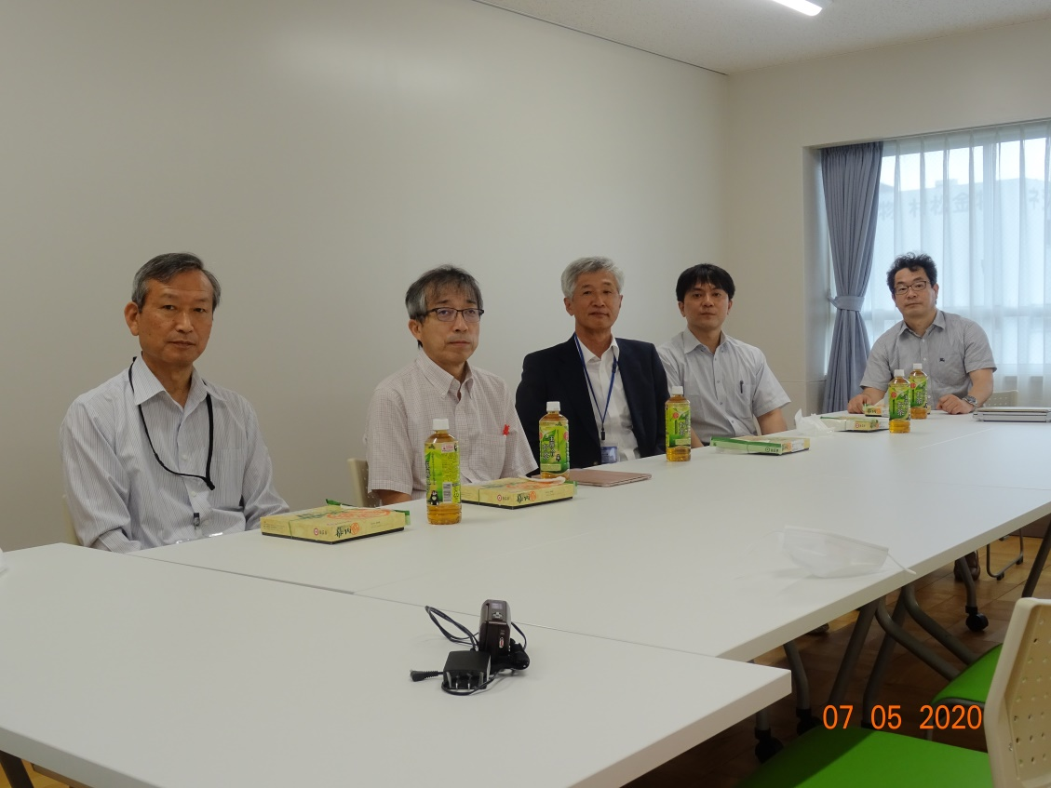
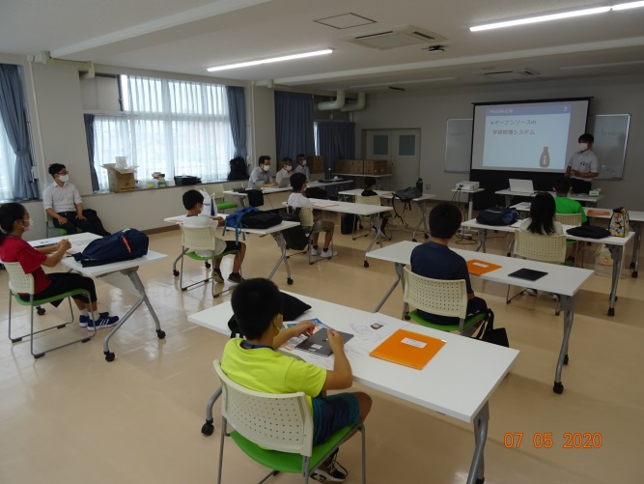
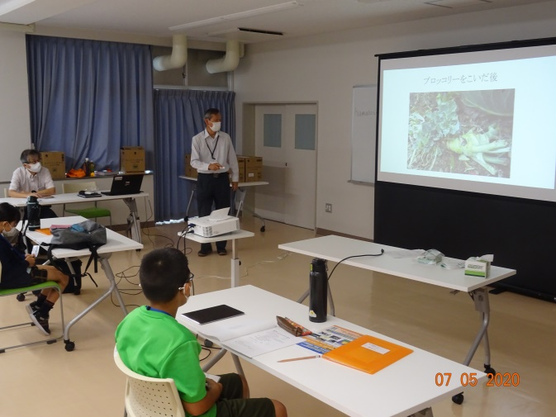
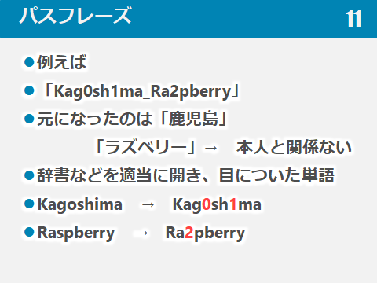
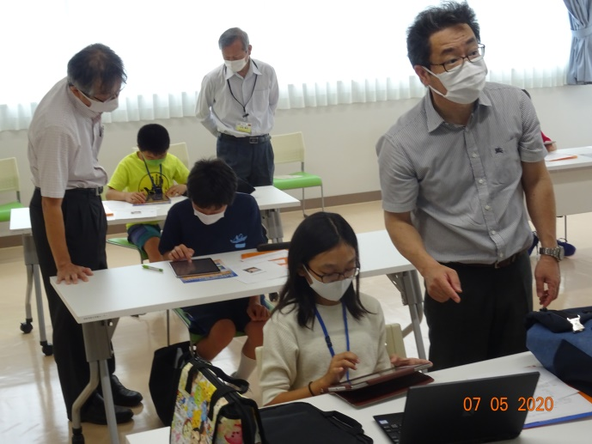

「大石先生 中村先生 青木 藤田先生 竹本先生「

